Bilan_Nivelle

Mathieu Buoro, Frédéric Lange & Etienne Prévost

4/14/2020

### NOTA BENE

2020:  
- Le piégage a été arrêté un mois seulement (mi-Mars à mi-avril) à cause du COVID  
- Tacons: 1 station au-dessus de Sare avec 9 0+ capturés mais pas intégré dans le modèle: évènement exceptionnel?  
- Pas de mesures des surfaces d’habitats favorable sur les zones colonisables amont (Opalassio, Sorimenta): quantifier les surfaces?

### TABLEAU BILAN

Tableau bilan pour le Nivelle. Seules les valeurs médianes sont reportées

| Year | Parr 0+ | Smolts | 1SW (tot returns) | MSW (tot returns) | 1SW (escapment) | MSW (escapment) |
| --- | --- | --- | --- | --- | --- | --- |
| 1984 | NA | NA | 175 | 25 | 63 | 15 |
| 1985 | 1314.0 | NA | 86 | 51 | 37 | 26 |
| 1986 | 1453.0 | NA | 327 | 45 | 179 | 28 |
| 1987 | 3424.5 | NA | 187 | 50 | 69 | 22 |
| 1988 | 1423.0 | NA | 120 | 36 | 76 | 14 |
| 1989 | 1601.0 | NA | 255 | 70 | 145 | 55 |
| 1990 | 640.0 | NA | 268 | 42 | 218 | 37 |
| 1991 | 5810.5 | NA | 167 | 62 | 157 | 56 |
| 1992 | 4353.5 | NA | 208 | 55 | 179 | 53 |
| 1993 | 3915.0 | NA | 470 | 46 | 419 | 42 |
| 1994 | 3440.5 | NA | 337 | 49 | 277 | 43 |
| 1995 | 3284.0 | NA | 182 | 56 | 155 | 55 |
| 1996 | 6942.5 | NA | 168 | 46 | 139 | 39 |
| 1997 | 7701.0 | NA | 111 | 12 | 88 | 12 |
| 1998 | 6692.0 | NA | 159 | 13 | 139 | 12 |
| 1999 | 9758.5 | NA | 144 | 36 | 129 | 32 |
| 2000 | 11052.0 | NA | 134 | 33 | 132 | 29 |
| 2001 | 12508.0 | NA | 188 | 29 | 176 | 29 |
| 2002 | 15662.0 | NA | 388 | 38 | 377 | 37 |
| 2003 | 7111.0 | NA | 31 | 64 | 20 | 60 |
| 2004 | 4014.0 | NA | 89 | 19 | 76 | 16 |
| 2005 | 9406.0 | NA | 88 | 14 | 76 | 14 |
| 2006 | 2354.0 | NA | 47 | 31 | 33 | 30 |
| 2007 | 2859.0 | NA | 65 | 17 | 52 | 15 |
| 2008 | 4926.0 | NA | 61 | 28 | 54 | 28 |
| 2009 | 2583.0 | NA | 50 | 21 | 46 | 19 |
| 2010 | 7227.0 | NA | 147 | 26 | 136 | 21 |
| 2011 | 4651.0 | NA | 43 | 44 | 37 | 43 |
| 2012 | 15637.5 | NA | 76 | 16 | 76 | 16 |
| 2013 | 4621.0 | NA | 86 | 43 | 86 | 43 |
| 2014 | 6739.5 | NA | 75 | 50 | 75 | 48 |
| 2015 | 8101.0 | NA | 54 | 39 | 54 | 39 |
| 2016 | 10137.0 | NA | 58 | 23 | 58 | 23 |
| 2017 | 7161.0 | NA | 80 | 17 | 79 | 17 |
| 2018 | 5468.0 | NA | 35 | 28 | 35 | 28 |
| 2019 | 13969.5 | NA | 119 | 17 | 119 | 17 |
| 2020 | 8082.5 | NA | 68 | 50 | 67 | 50 |
| 2021 | 33145.5 | NA | 45 | 19 | 45 | 19 |
| 2022 | 8754.0 | NA | 11 | 37 | 11 | 37 |

## ADULTES

Blablabla

## Nombre total de retour et échappement

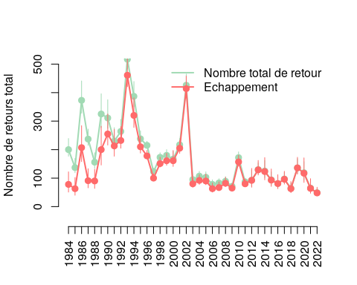

# Nombre total de retour par classe d’âge

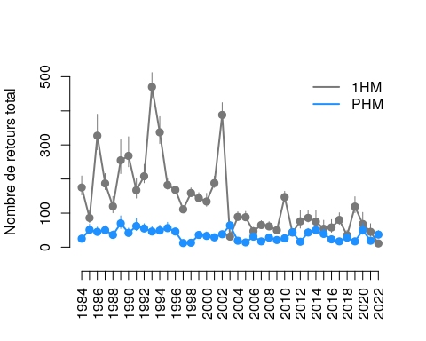

# EGGS DEPOSITION

fixed number of 4500 eggs/female 1SW and 7200 eggs/female MSW

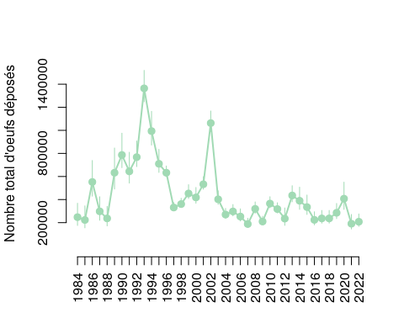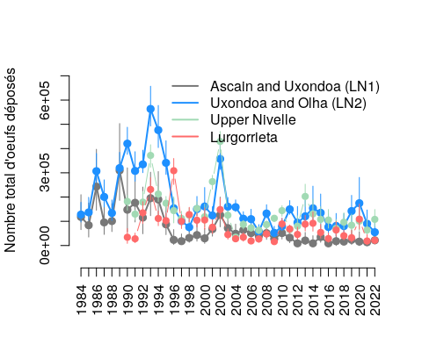

# Proportion de saumon capturés aux pièges

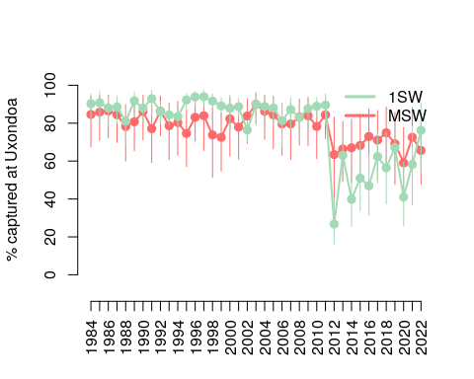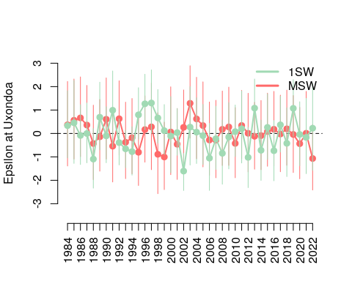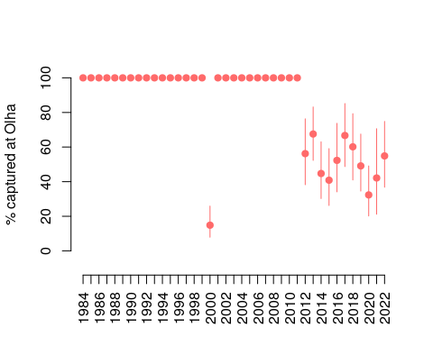

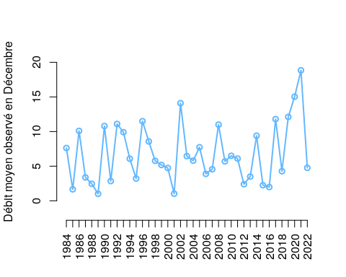

# TACON

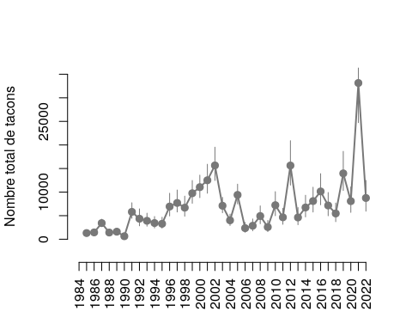

# Stock-Recruitement relationship

Stock : number of eggs produced (fixed number of 4500 eggs/female 1SW and 7200 eggs/female MSW ) Recruitment: number of parr 0+ Les années reportées sur la figure correspondent à l’année de la cohorte des juvéniles produits. /! Doit être convertit en densité!!

